**** «Перуаш Кәрімұлы атындағы орта мектеп» КММ

Тәрбие сағаты

Тақырыбы: «Менің құқығым және міндеттерім»

Өткізген: Тлеулесова А.К

Тәрбие сағатының есебі:

Күні: 08.10.2018ж

Тәрбие сағатының тақырыбы: «Менің құқығым және міндеттерім»

Мақсаты:- оқушылардың құқықтық білімін жетілдіру, құқықтық білім әр адамның ісі екенін ұғындыру;  
- ой-өрісін дамыту, белгілі бір пікір айтуға, тұжырым жасауға үйрету, есте сақтау қабілетін жетілдіріп, сөздік қорын молайту;  
- оқушылардың бойына құқықтық, патриоттық, адамгершілік тәрбиені сіңіру;

Тәрбие сағатының тақырыбы мен мақсаты таныстырылып өтілді.Мұғалімнің кіріспе сөзі оқылды.Құқық жайлы бейнеролик көрсетіліп,балалар түйген ойларын ортаға салды,ой бөлісті. Тапсырмалар беріліп, балалар пікірлерін айта отырып,дәлелдер келтірді.Тәрбие сағаты топ бойынша жұмыс,яғни әр топ құқық жайлы алған білімдерін саралап, қорытындылады.

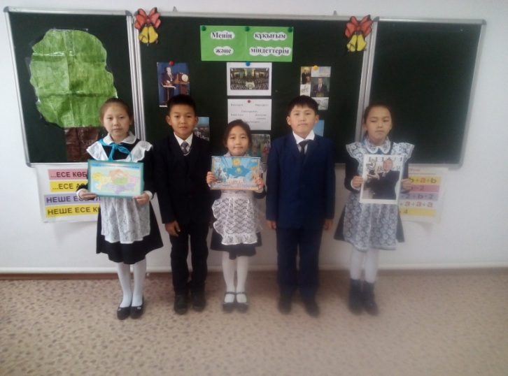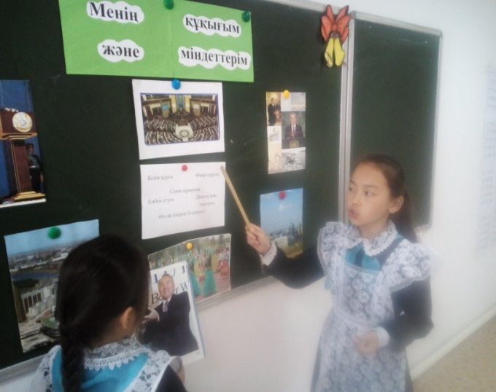

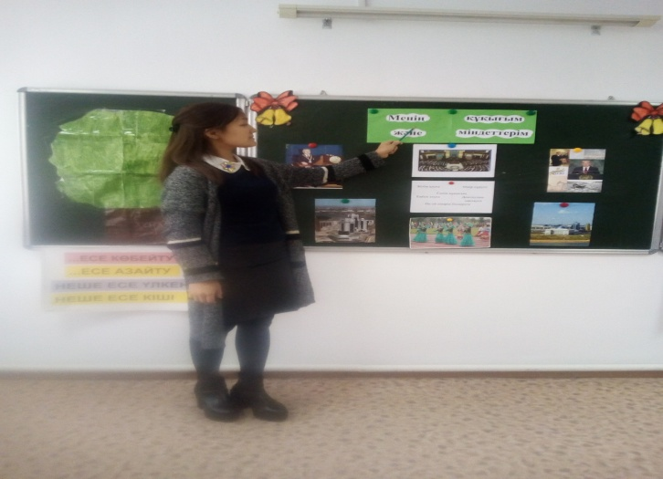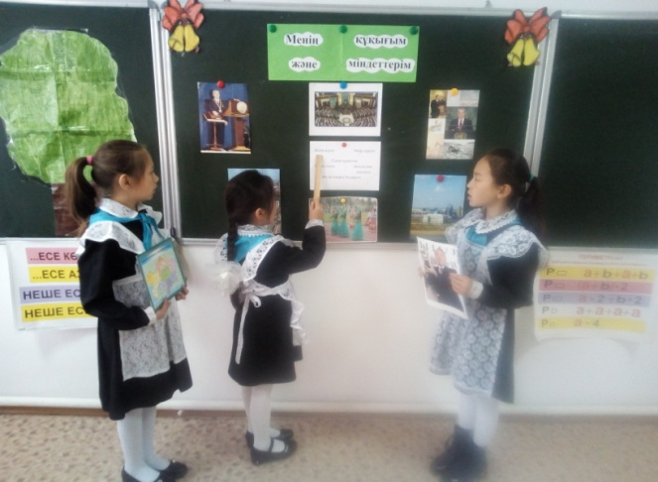

Күні: 08.10.18ж

Тақырыбы: Менің құқығым және міндеттерім.  
Мақсаты:  
- оқушылардың құқықтық білімін жетілдіру, құқықтық білім әр адамның ісі екенін ұғындыру;  
- ой-өрісін дамыту, белгілі бір пікір айтуға, тұжырым жасауға үйрету, есте сақтау қабілетін жетілдіріп, сөздік қорын молайту;  
- оқушылардың бойына құқықтық, патриоттық, адамгершілік тәрбиені сіңіру;  
көрнекілік: нақыл сөздер, бала құқығы туралы конвенция  
Барысы:  
Мұғалім сөзі:  
Қазіргі уақытта құқықтық тәрбие беру өте қажет. Ол оқушылардың ой-өрісін кеңейтіп, ойлау қабілеттерін дамытады, өз пікірін айтуға, тұжырым жасауға үйретіп, патриоттық тәрбие береді.  
Әрбір адам өзінің құқықтары мен бостандықтарын қорғайтын заңдарды білуі қажет. Сондай-ақ заң адамға міндеттер жүктейді. Адам басқалардың құқықтарын бұзбауы, олардың өміріне, денсаулығына, ар-намысына қол сұқпауы керек. Адам түрлі жағдайда өмір сүреді:отбасында, жұмыста, мектепте, көпшілік жерде. Адамның қоғам мен мемлекет алдындағы міндеті:мемлекетті қорғау, салық төлеу, мемлекеттік рәміздерді құрметтеу. Сен сияқты қаншама адам дүниеге келуде. Осы адамдардың барлығы бір заңға бағынады. Ол – конституция деп аталады. Әр елдің, мемлекеттің өз азаматтарына арналған Заңы – Конституциясы бар. Бұл Заңда біздің құқықтарымыз ғана емес, міндеттеріміз де қатар жазылған. Оның дәлелі міне, сен бүгін мектепте отырсың, сен барлық адамдар сияқты оқуға, білім алуға құқығың бар. Сонымен қатар, сенің де міндетің де бар. Ол – сен орта білім алуға міндеттісің. Мына үлкен мектеп, жарық та, кең әдемі бөлме жақсы білім алып, тәртіпті, саналы азамат болып, өсіп Отаныңа қызмет етуің үшін жасалған.

Сөздікпен жұмыс:

1.     Қане, анықтап алайық, құқық дегеніміз не?

Құқық – қоғамдағы адамдардың өзара қатынасын реттеп отыратын мемлекет белгілеп, қорғайтын нормалар мен ережелер жиынтығы, осы нормаларды зерттейтін ғылым.

Міндет – адамдар бұлжытпай орындауға тиісті тәртіп пен қарым-қатынасқа қойылатын талап.

Мораль – адамның іс-әрекетін қайырымдылық пен зұлымдық, әділдік пен әділетсіздік және т.б. тұрғысынан реттеп отыратын нормалар мен принциптер жүйесі. (слайд № 3,4,5)

Конституция – конституциялық құрылысты бекітетін, адам мен азаматтың құқығы мен еркіндігін бекітетін, мемлекеттік биліктің федералдық органдарын тағайындайтын негізгі құрылтайшы саяси-құқықтық акт.

 Әңгіме:

Балалар адамға қатысты барлық құқықтарға ие. Бірақ ересектерге қарағанда өз құқықтарын қорғау мүмкіндіктері аз болғандықтан ерекше құқықтық қорғауды қажет етеді. Қазақстанда балалардың құқықтық жағдайы мына заңдарда көрініс тапқан:

1.     Қазақстан Республикасының Конституциясы

2.     Бала құқықтары туралы Ковенция

3.     Бала құқықтары туралы Декларация

4.     Азаматтық кодекс

5.     Неке және отбасы туралы Заң

«Біз неге құқылымыз?» сұрақ-жауап ойыны.  
1. Құқық деген не?  
- Мемлекет шығарған немесе бекіткен тәртіп ережелерінің жиынтығы.  
2. Құқық немен қорғалады?  
- Заңмен қорғалады.  
3. Адам құқығының қорғалуы қай елде бастау алған? 1789жылы. Францияда.  
4. Адам құқықтары мен бостандықтары туралы Декларацияны қандай ұйым қабылдады?(БҰҰ. )  
5. БҰҰ-ның мақсаты не?  
- Әлемде бейбітшілікті сақтау, адам құқықтары мен бостандықтарын қорғау.  
6. Қазақстан БҰұ-на қашан мүше болды?  
- 1992жылы. 2-наурыз.  
7. БҰҰ адам құқығына байланысты қандай халықаралық шарттар қабылдады?  
- Бала құқығы туралы конвенция.  
8. Бала болып кімдер саналады?  
- 18 жасқа толмағандар бала болып саналады.  
9. Бала құқығы туралы Конвенцияға Қазақстан Президенті қай жылы қол қойды?  
- 1995жылы Нью-Йорк қаласында 156 мемлекет болып қол қойды.  
10. Деклараци деген не?  
- Үкіметтің, саяси партияның, халықаралық ұйымның аса маңызды мәселесі.  
11. Құқық туралы заңдарды қандай орган шығарады?  
- Парламент шығарады.  
12. Адам құқығы қандай жағдайда бұзылады?  
- Соғысып жатқан елдерде.  
13. Адам құқығы жат елдерде жүрсе қалай қорғалады?  
- «Әр адамның құқығы қайда жүрсе де заңмен қорғалады» деп Декларацияның 6-бабында айтылған.  
  
«Қызықты сұрақтар»  
а) Алғаш рет сыныпқа кіммен келдің?  
ә) Партада кіммен отырдың?  
б) Білім туралы мақал айт.  
в) 1- қыркүйекті неге Білім күні деп атаймыз?  
г) Қыркүйек айы қай мезгілге жатады?  
«Бәріміз бірге!»  
а) Біздің мемлекет – ҚР.  
ә) Мемлекеттік тіл – қазақ тілі.  
б) Мемлекеттік рәміздеріміз – әнұран, ту, елтаңба.  
в) Елорда – Астана.  
г) ҚР кім басқарады? – Президент.  
  
Пікірталас.  
- Адамға не қымбат? – Өмір  
15 бап. 1. Әркімнің өмір сүруге құқығы бар.  
16 бап. 1. Әркімнің өзінің жеке басының бостандығына құқығы бар.  
29 бап. 1. ҚР азаматтарының денсаулығын сақтауға құқығы бар.  
Азаматтар заңмен белгіленген кепілді медициналық көмек көлемін тегін алуға құқылы.  
  
ІІІ. Қорытынды  
Көптеген адамдар санасында құқық ұғымы жазалау, соттау, құқық бұзылуының ұғымдарымен байланысты түсіндіріледі. Бірақ құқық әділеттілік, теңдік, ізгілік екендігін, қоғамға негізделген тәртіп ережелері екенін естен шығармау керек. Дүние жүзі елдеріне ортақ заңдар бар. Біз ол заңға да бағынуға міндеттіміз. Ол былай аталады: «Адам құқықтары жайлы жалпыға бірдей декларациясы». Дүние жүзінің балаларын қорғауға арналған «Балалар конвенцияның 6-бабында былай делінген: «Сіздің өмір сүруге құқығыңыз бар, ал мемлекет сіздің жан-жақты еркін дамуыңызға көмектесуге міндетті. Денсаулығына, өміріңе қамқорлық жасап, қорғауға міндетті».